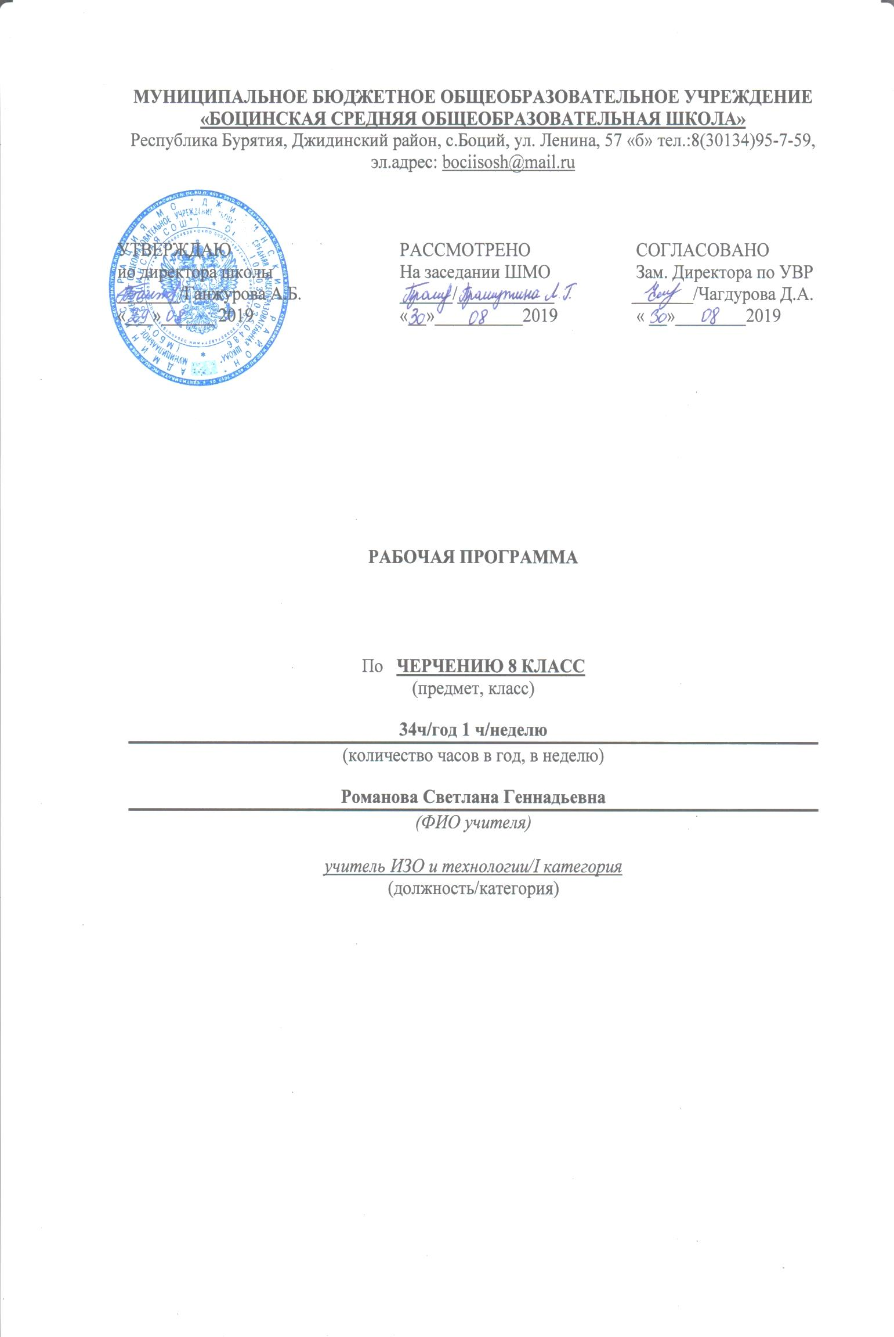

Пояснительная записка
к рабочей программе по черчению, 8 класс

Рабочая программа по черчению составлена на основе следующих нормативно-правовых и инструктивно-методических документов:
- Федеральный компонент государственного образовательного стандарта основного общего образования (приказ от 05.03.2004 № 1089)
- Программа для общеобразовательных учреждений. Черчение. Авторы: А.Д. Ботвинников, И.С. Вышнепольский, В.А. Гервер, М. М. Селиверстов. - М.: Просвещение, 2004.
- Федеральный перечень учебников на 2019-2020 учебный год;
- Образовательной программой МБОУ «Боцинская СОШ»;
- Положение о рабочей программе МБОУ «Боцинская СОШ».
- Учебный план МБОУ «Боцинская СОШ».
Рабочая программа ориентирована на использование учебника: Ботвинников А.Д., Виноградов В.Н., Вышнепольский И.С. Черчение: Учебник для 9 кл. – Дрофа- Астрель, М.: 2018 г.
Приоритетной целью школьного курса черчения является общая система развития мышления, пространственных представлений и графической грамотности учащихся. Школьный курс черчения помогает школьникам овладеть одним из средств познания окружающего мира; имеет большое значение для общего и политехнического образования учащихся; приобщает школьников к элементам инженерно-технических знаний в области техники и технологии современного производства; содействует развитию технического мышления, познавательных способностей учащихся. Кроме того, занятия черчением оказывают большое влияние на воспитание у школьников самостоятельности и наблюдательности, аккуратности и точности в работе, являющихся важнейшими элементами общей культуры труда; благоприятно воздействуют на формирование эстетического вкуса учащихся, что способствует разрешению задач их эстетического воспитания.
Основная задача курса черчения – формирование учащихся технического мышления, пространственных представлений, а также способностей к познанию техники с помощью графических изображений. Задачу развития познавательного интереса следует рассматривать в черчении как стимул активизации деятельности школьника, как эффективный инструмент, позволяющий учителю сделать процесс обучения интересным, привлекательным, выделяя в нём те аспекты, которые смогут привлечь к себе внимание ученика.
Цель: Овладение учащимися графического языка техники и способность применять полученные знания для решения практических и графических задач с творческим содержанием.
Цель обучения предмету реализуется через выполнение следующих задач:
- ознакомить учащихся с правилами выполнения чертежей установленными государственным стандартом ЕСКД;
- научить выполнять чертежи в системе прямоугольных проекций, а также аксонометрические проекции с преобразованием формы предмета;
- научить школьников читать и анализировать форму предметов и объектов по чертежам, эскизам, аксонометрическим проекциям и техническим рисункам;
- сформировать у учащихся знания об основных способах проецирования;
- формировать умение применять графические знания в новых ситуациях;
- развивать образно - пространственное мышление, умения самостоятельного подхода к решению различных задач, развитие конструкторских, технических способностей учащихся.
- научить самостоятельно, пользоваться учебными материалами.

ТРЕБОВАНИЯ К УРОВНЮ ПОДГОТОВКИ ОБУЧАЮЩИХСЯ
Учащиеся должны знать:
- основные правила построения линий пересечения простейших геометрических образов;
- основные правила выполнения, чтения и обозначения видов, сечений и разрезов на комплексных чертежах;
- условные обозначения материалов на чертежах;
- основные типы разъемных и неразъемных соединений (на уровне знакомства);
- условные изображения и обозначения резьбы на чертежах;
- особенности выполнения чертежей общего вида и сборочных; условности и способы упрощения на чертежах общего вида и сборочных;
- особенности выполнения архитектурно-строительных чертежей;
- основные условные обозначения на кинематических и электрических схемах;
- место и роль графики в процессе проектирования и создания изделий (на пути «от идеи – до изделия»).

Учащиеся должны уметь:
- правильно выбирать главное изображение, оптимальное количество изображений, типы изображений на комплексном чертеже (или эскизе) модели, детали, простейшей сборочной единицы;
- выполнять необходимые виды, сечения и разрезы на комплексных чертежах несложных моделей и деталей;
- выполнять чертежи простейших стандартных деталей с резьбой и их соединений;
- читать и деталировать чертежи несложных сборочных единиц, состоящих из трех – шести деталей;
- ориентироваться на схемах движения транспорта, планах населенных пунктов и других объектов;
- читать и выполнять простые кинематические и электрические схемы;
- читать несложные архитектурно-строительные чертежи;
- пользоваться государственными стандартами (ЕСКД), учебником, учебными пособиями, справочной литературой;
- выражать средствами графики идеи, намерения, проекты;
- применять полученные знания при решении задач с творческим содержанием (в том числе с элементами конструирования).

Основное содержание учебного предмета.
(34 часа, 1ч в неделю)
Раздел 1. Введение. Правила оформления чертежей (3 часа)
Значение черчения в практической деятельности людей. Краткие сведения об истории развития чертежей. Современные методы выполнения чертежей. Цели, содержание и задачи изучения черчения в школе.
Инструменты. Принадлежности и материалы для выполнения чертежей. Рациональные приёмы работы инструментами. Организация рабочего места.
Понятие о стандартах. Линии: сплошная толстая основная, штриховая, сплошная волнистая, штрихпунктирная и штрихпунктирная с двумя точками. Форматы, рамка и основная надпись.
Некоторые сведения о нанесении размеров (выносная и размерная линии, стрелки, знаки диаметра и радиуса; указание толщины и длины детали надписью; расположение размерных чисел).
Применение и обозначение масштаба.
Сведения о чертёжном шрифте. Буквы, цифры и знаки на чертежах.
Практическая работа «Линии чертежа».
Раздел 2. Способы проецирования (7 часов)
Проецирование. Центральное параллельное проецирование. Прямоугольные проекции. Выполнение изображений предметов на одной, двух и трёх взаимно перпендикулярных плоскостях проекций.
Расположение видов на чертеже и их названия: вид спереди, вид сверху, вид слева. Определение необходимого и достаточного числа видов на чертежах. Понятие о местных видах (расположенных в проекционной связи).
Графическая работа № 1 «Чертёж детали».
Косоугольная фронтальная диметрическая и прямоугольная изометрическая проекции. Направление осей, показатели искажения, нанесение размеров.
Аксонометрические проекции плоских и объёмных фигур Эллипс как проекция окружности. Построение овала.
Понятие о техническом рисунке. Технические рисунки и аксонометрические проекции предметов. Выбор вида аксонометрической проекции и рационального способа её построения.
Раздел 3. Чтение и выполнение чертежей деталей (8 часов).
Анализ геометрической формы предметов. Проекции геометрических тел. Мысленное расчленение предмета на геометрические тела (призмы, цилиндры, конусы, пирамиды, шар, и их части). Чертежи группы геометрических тел.
Нахождение на чертеже вершин, рёбер, образующих и поверхностей тел, составляющих форму предмета.
Нанесение размеров на чертежах с учётом формы предметов. Использование знака квадрата. Развёртывание поверхностей некоторых тел.
Анализ графического сотава изображений. Выполнение чертежей предметов с использованием геометрических построений: деление отрезка, окружности и угла на равные части; сопряжения.
Графическая работа № 2 «Чертёж детали с элементами сопряжения».
Чтение чертежей.
Выполнение эскиза детали (с натуры).
Графическая работа № 3 «Эскиз детали».
Решение графических задач, в том числе творческих.
Раздел 4. Сечения и разрезы (10часов).
Сечения. Правила выполнения наложенных и вынесенных сечений. Обозначение сечений. Графическое обозначение материалов на сечениях.
Графическая работа № 4 «Эскиз детали с применением сечения
Разрезы. Различия между разрезами и сечениями. Простые разрезы (горизонтальные, фронтальные и профильные). Соединения части вида с частью разреза. Обозначения разрезов. Местные разрезы. Особые случаи разрезов. Применение разрезов в аксонометрических проекциях.
Графическая работа № 5 «Чертёж детали с применением разреза».
Определение необходимого и достаточного числа изображений на чертежах. Выбор главного изображения.
Чтение и выполнение чертежей, содержащих условности.
Выполнение чертежей резьбовых соединений.
Графическая работа № 6 «Чертёж резьбового соединения (болтовое соединение)».
Решение графических задач, в том числе творческих.
Раздел 5. Сборочные чертежи. (5 часов).
Общие понятия о соединении деталей. Разъёмные соединения деталей: болтовые, шпилечные, винтовые, шпоночные и штифтовые. Ознакомление с условиями изображения и обозначения на чертежах неразъёмных соединений (сварных, паяных, клеевых). Изображение резьбы на стержне и в отверстии. Обозначение метрической резьбы. Упрощённое изображение резьбовых соединений.
Работа со стандартами и справочными материалами. Чтение чертежей, содержащих изображение изученных соединений деталей.
Обобщение и систематизация знаний о сборочных чертежах (спецификация, номера позиций и др.)
Изображения на сборочных чертежах.
Некоторые условности и упрощения на сборочных чертежах. Штриховка сечений смежных деталей. Размеры на сборочных чертежах.
Чтение сборочных чертежей. Деталирование.
Выполнение простейших сборочных чертежей, в том числе с элементами конструирования.
Графическая работа № 7 «решение творческих задач с элементами конструирования».
Графическая работа № 8 «Чертёж детали по сборочному чертежу»
Раздел 6. Обзор разновидностей графических изображений (1 час).
Области применения технических рисунков и чертежей, схем (кинематических и электрических), диаграмм, графиков и т.п.
Выполнение эскиза детали (с натуры).
Решение графических задач, в том числе творческих.

Тематическое планирование по черчению 8 класс (34часа)

№ | Тема урока, раздела |  | Количество часов | Дата проведения по плану | Дата проведения по факту | Коррекция
Введение в учебный предмет черчение. Правила оформления чертежей (3 часа)
1 | Введение. Учебный предмет черчение. Правила оформления чертежей. |  | 1
2 | Сведения о чертёжном шрифте.  Сведения о нанесении размеров |  | 1
3 | «Чертёж плоской детали» |  | 1
Геометрические построения на плоскости (1 ч.)
4 | Деление окружности на равные части. Сопряжения |  | 1
Способы проецирования (10 ч.)
5 | Способы проецирования. |  | 1
6 -7 | Проецирование детали на три плоскости проекций. |  | 2
8 | Расположение видов на чертеже. Местные виды. |  | 1
9 | «Построение трёх проекций предмета». |  | 1
10 | Получение и построение аксонометрических проекций. |  | 1
11 | Аксонометрические проекции плоскогранных предметов. |  | 1
12 | Аксонометрические проекции предметов имеющих круглые поверхности. |  | 1
13 | Технический рисунок. |  | 1
14 | Практическая работа «Технический рисунок». |  | 1
Чтение и выполнение чертежей предметов (11 ч.)
15-16 | Анализ геометрической формы предмета. Проекции геометрических тел. Проекции вершин, ребер и граней предмета |  | 2
17 | Чертежи развёрток поверхностей геометрических тел. |  | 1
18 | «Построение третьей проекции по двум данным». |  | 1
19 | Нанесение размеров с учётом формы предмета. |  | 1
20 | «Чертежи и аксонометрические проекции предметов». |  | 1
21 | Порядок чтения чертежей деталей. |  | 1
22 |  | Практическая работа «Устное чтение чертежей». | 1
23 |  | «Выполнение чертежа предмета в 3-х видах с преобразованием его формы». | 1
24 |  | Эскизы деталей. | 1
25 |  | «Эскиз и технический рисунок предмета». | 1
Сечения и разрезы (9 ч.)
26 |  | Понятие о сечении. Наложенные сечения.  Вынесенные сечения. | 1
27 |  | Графическая работа №7 «Сечения». | 1
28 |  | Разрезы. | 1
29-  30 |  | Простые разрезы. Фронтальный разрез. Профильный разрез.  Горизонтальный разрез. | 2
31 |  | «Простые разрезы». | 1
32 |  | Соединение части вида и части разреза. | 1
33 |  | Разрезы в аксонометрических проекциях. | 1
34 |  | «Чертёж детали с применением разреза» | 1
итого 34 часа

